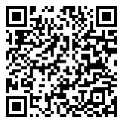
Homework Worksheet
Year 9 German Term 2.1 Week 6
Quizlet QR Code

Part 1: Practise on Quizlet for 15 minutes. Do the following tasks: Write (both translating into English and into German); Spell (hear & type); Test (all questions).
Part 2: Using the words around the edge of the text, make at least 10 replacements (or as many as you can) in 13 minutes.
Note: you may need to make changes to the form or position of other words.
 | Polen | Polnisch x4 | Freunde | kaufen | das Polnische Institut
Jobs | 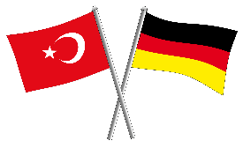  Türken* in Deutschland  Es gibt viele Personen in Deutschland, die aus der Türkei kommen. Ab 1960 gab es viel Wechsel in Deutchland und deshalb auch viel Arbeit. Viele Türken sind also nach Deutschland gekommen; man nennt sie Gastarbeiter. Statt nach Hause zu fahren, haben einige Türken Wohnungen in Deutschland gekauft. Manchmal sind ihre Familien, Geschwister und Haustiere wie Katzen auch gekommen. In Kursen haben sie Deutsch als Fremdsprache gelernt.  Heute gibt es viel türkische Kultur in Deutschland. Auf den Straßen sieht man Gebäude wie Moscheen. Freundliche Nachbarn verkaufen heiße Kebabs, eine Art türkisches Essen. An den Wänden hängen Bilder von berühmten türkischen Popstars und man kann Zeitungen auf türkisch lesen.  *Türken – Turkish people |  |  |  | Häuser
Hunde |  |  |  |  | warme Pierogi
vor |  |  |  |  | die Türe
der Unterricht |  |  |  |  | Kinder
in den Städten |  |  |  |  | gesprochen
 | wollten | Fotos | geblieben | nett

Now complete Part 3 (12 minutes).
Part 3: Translate your adapted text into English.
Title: Polen in Deutschland (Polish people in Germany)
Note: Polen means Poland and Poles/Polish people.

